Перечень тем и заданий на 18.05.2020
 | Предмет | Тема для изучения  Классная работа | Домашняя работа
1. | Русский язык | Тема: Сложное предложение§ 72  Изучить теоретический материал.  Упр. № 556 (письменно)  https://www.youtube.com/watch?v=NVZYwwxy9f4 | Выучить правила. Упр. № 559 (письменно)
2. | Математика | Тема: Повторение. Деление десятичных дробей.  П.35 повторить  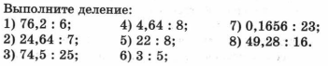  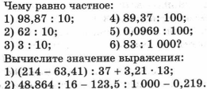 | 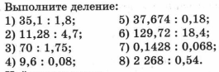
3. | География | Тема: Ориентирование и способы ориентирования на местности. Азимут. План местности.  Самостоятельный поиск средств достижения.  Земная поверхность на плане и карте. Масштаб. §8,9,10 | §8,9,10 читать отвечать на вопросы.
4. | Литература | Тема: Джек Лондон. «Сказание о Кише»  https://www.youtube.com/watch?v=H9cH4LvHu0M | Подготовиться к контрольной работе.
5. | История | Тема: Древнейшие народы на территории нашей страны.  https://youtu.be/Fo-LC7k9YmA | Смотреть видео, составить рассказ по видео или составить подробный план.

